1. **Installasi SpyAgent Di komputer Target**
2. Unduh Software **SpyAgent** di website resminya atau di link berikut ini:

<https://github.com/imronzei/sekolah/tree/main/keylogger%20spyagent>

1. Disable antivirus atau windows defender

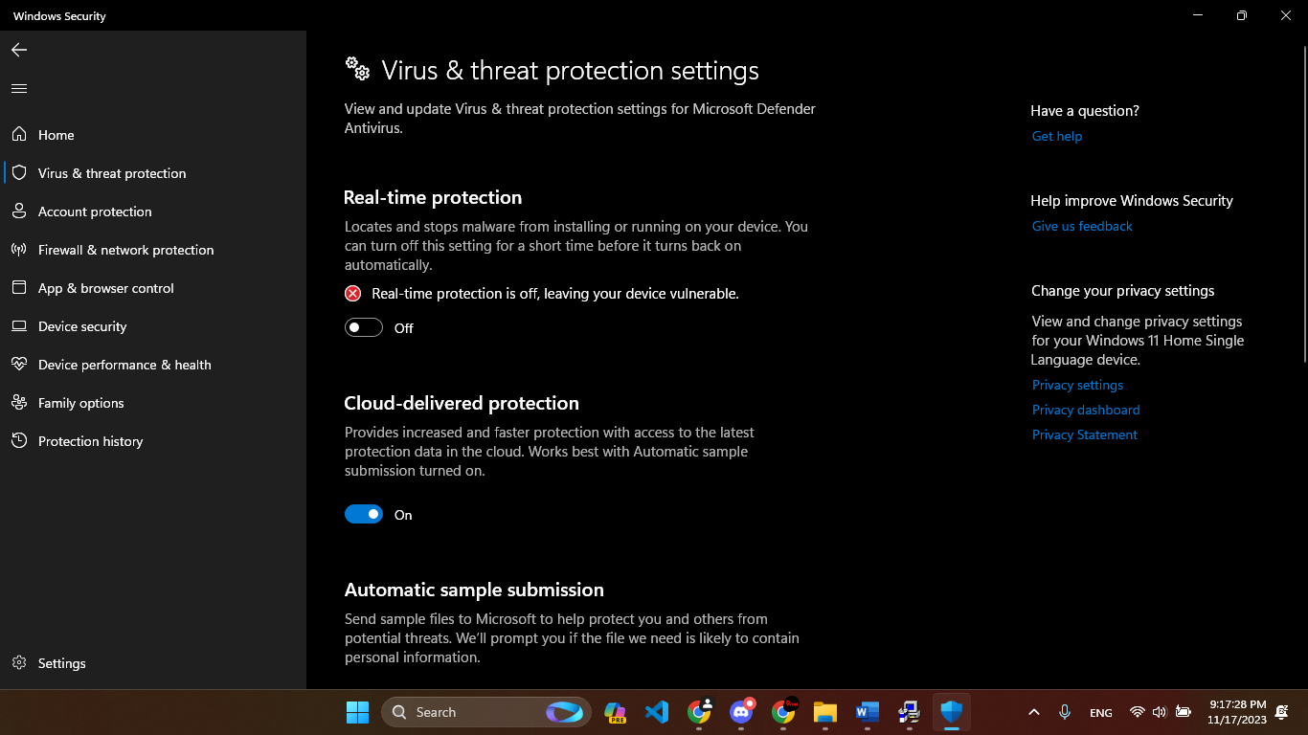

1. Install **SpyAgent** dengan cara double clik file **Setup (password=spytech).exe**
2. Yes, jika diminta memasukkan password maka passowrdnya adalah **spytech**

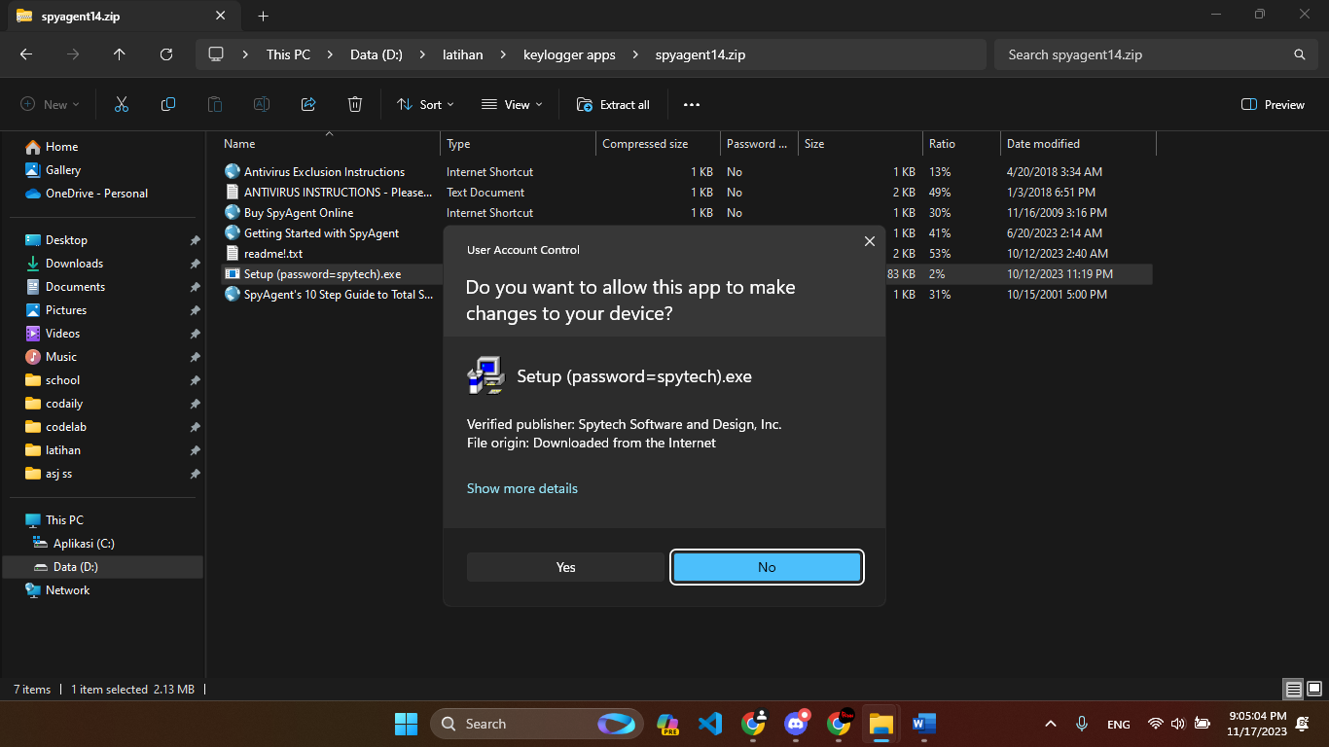

1. Next

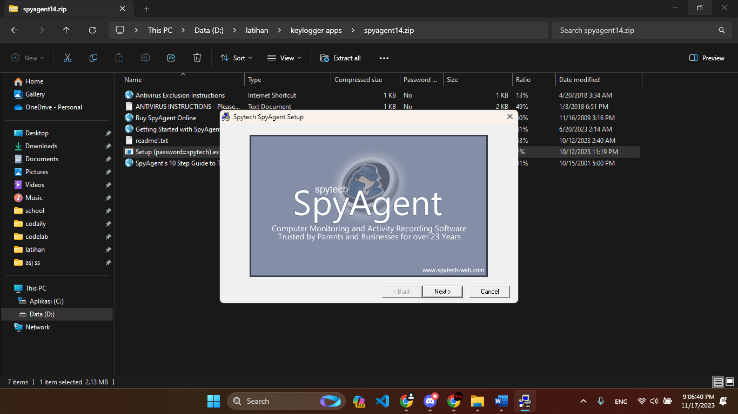

1. Next

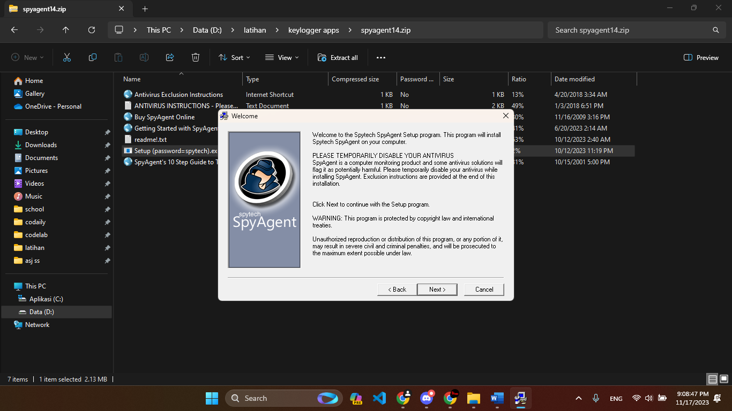

1. Next

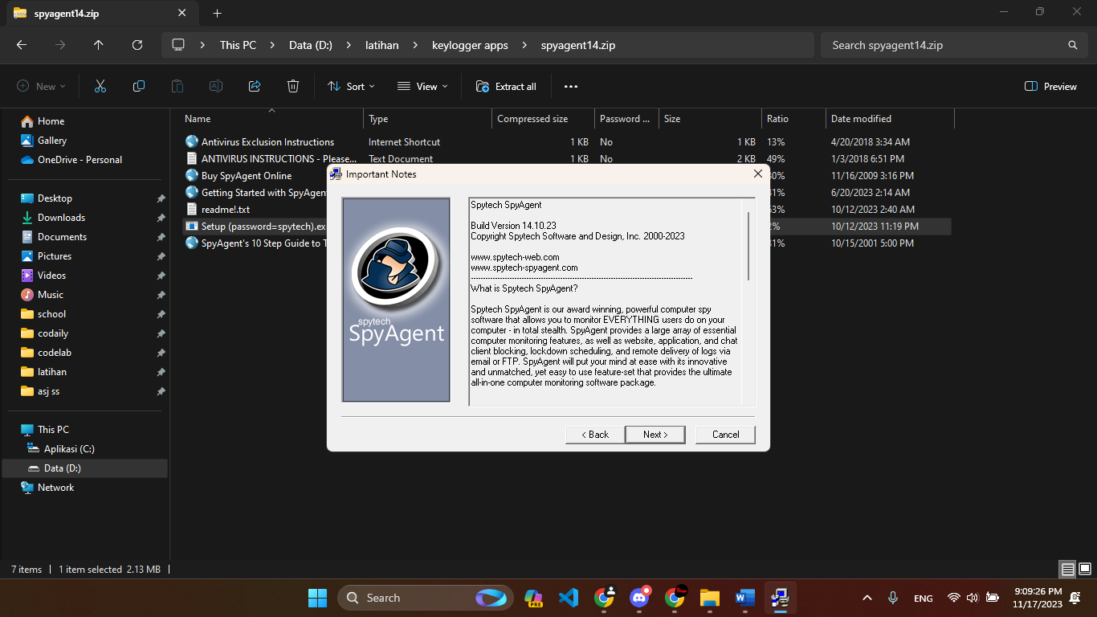

1. Yes

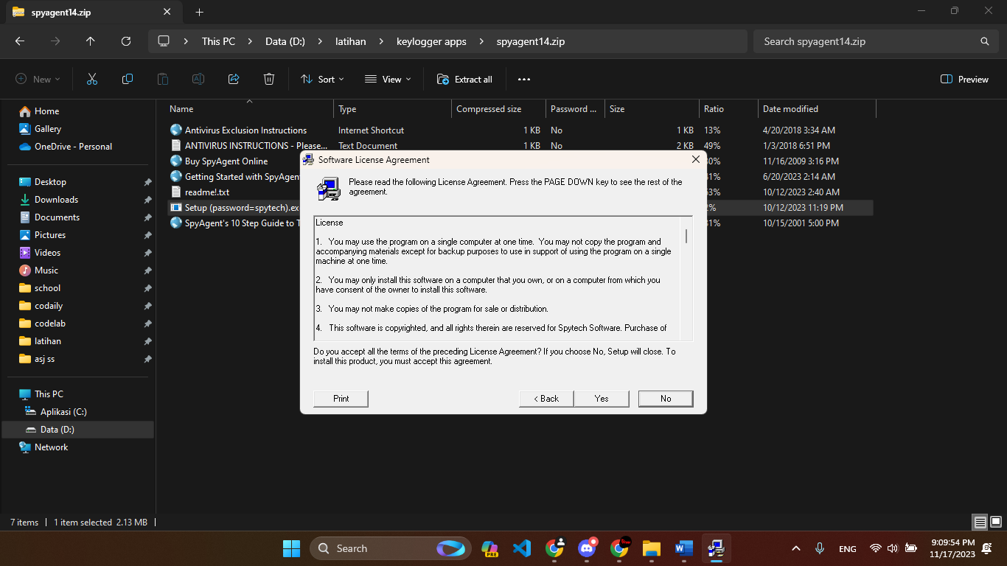

1. Next

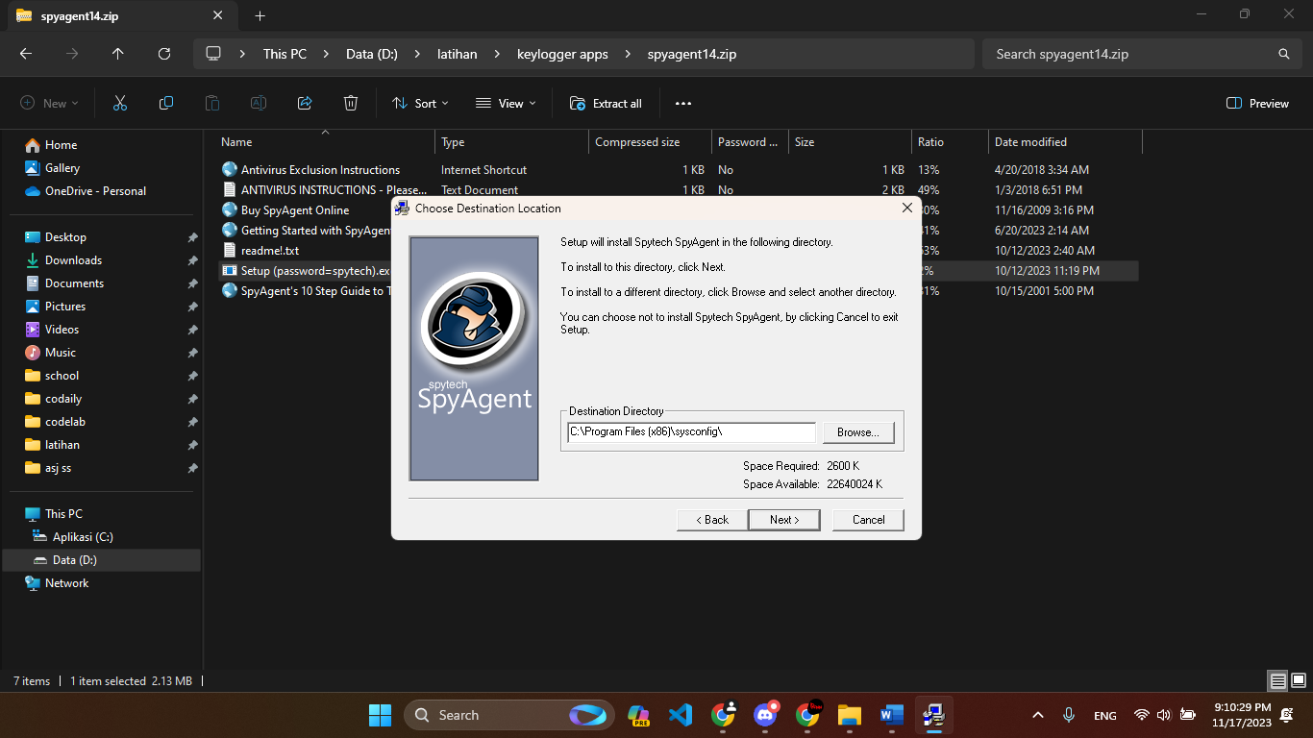

1. Administrator/Tester, next

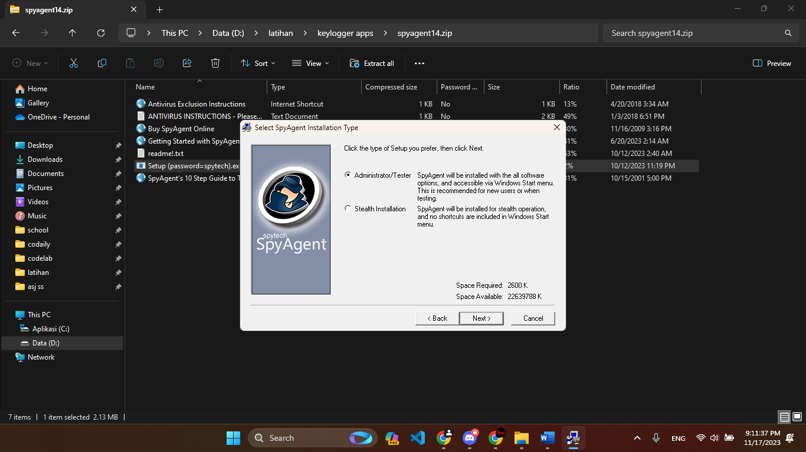

1. Next

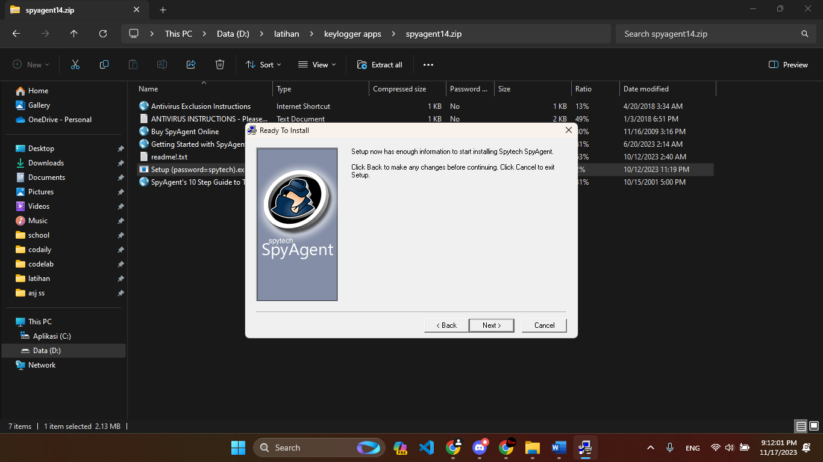

1. Yes

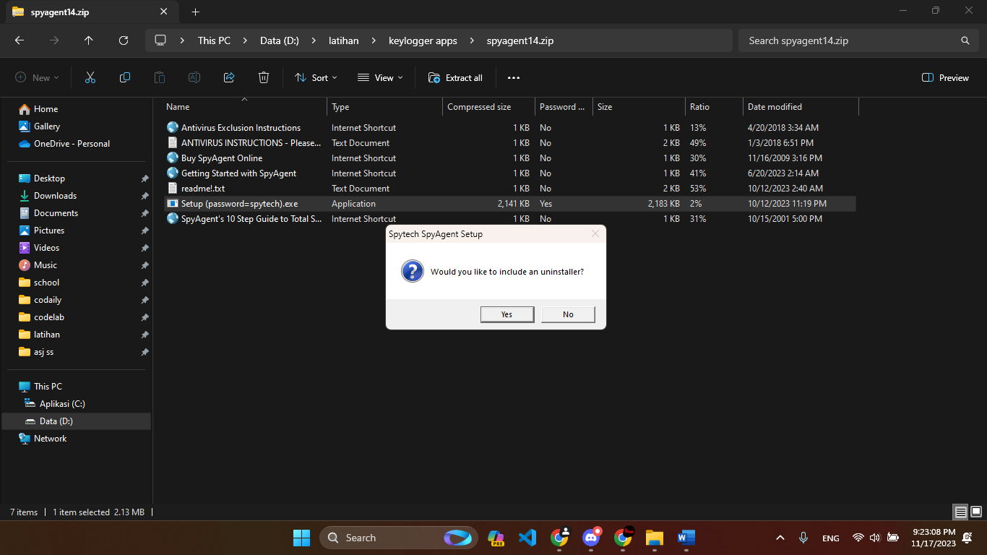

1. Next

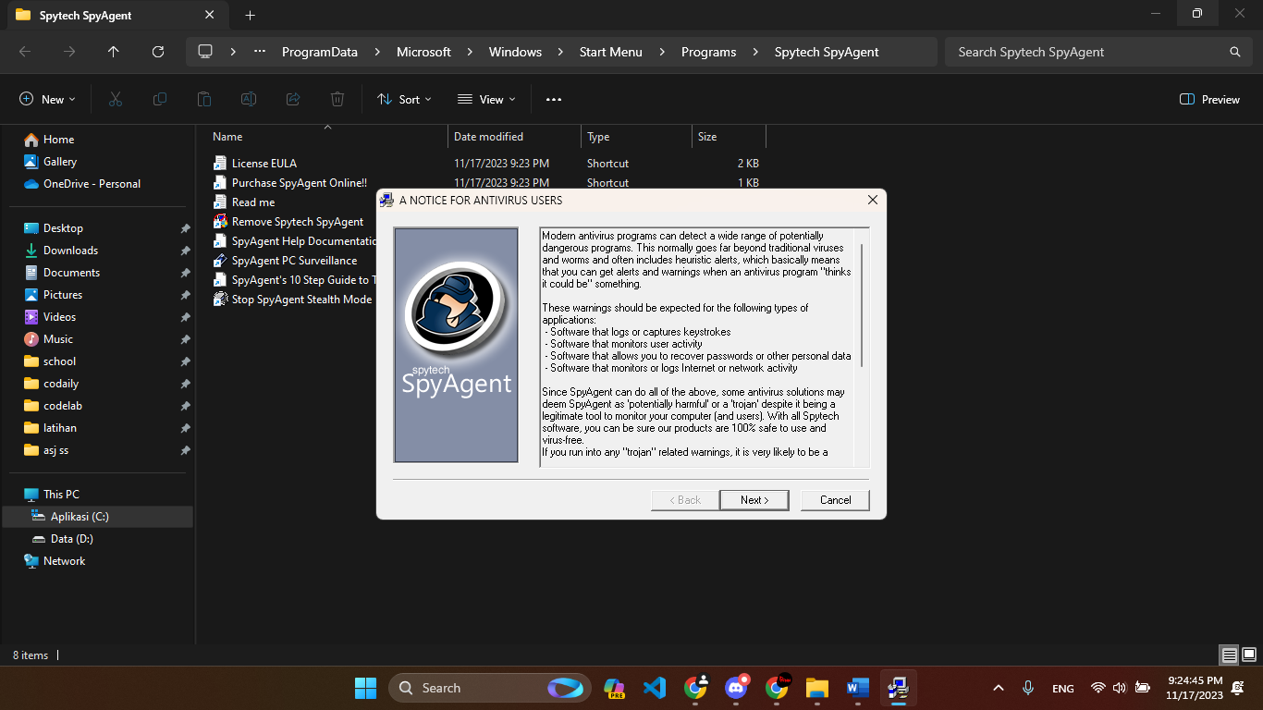

1. Run SpyAgent, Close

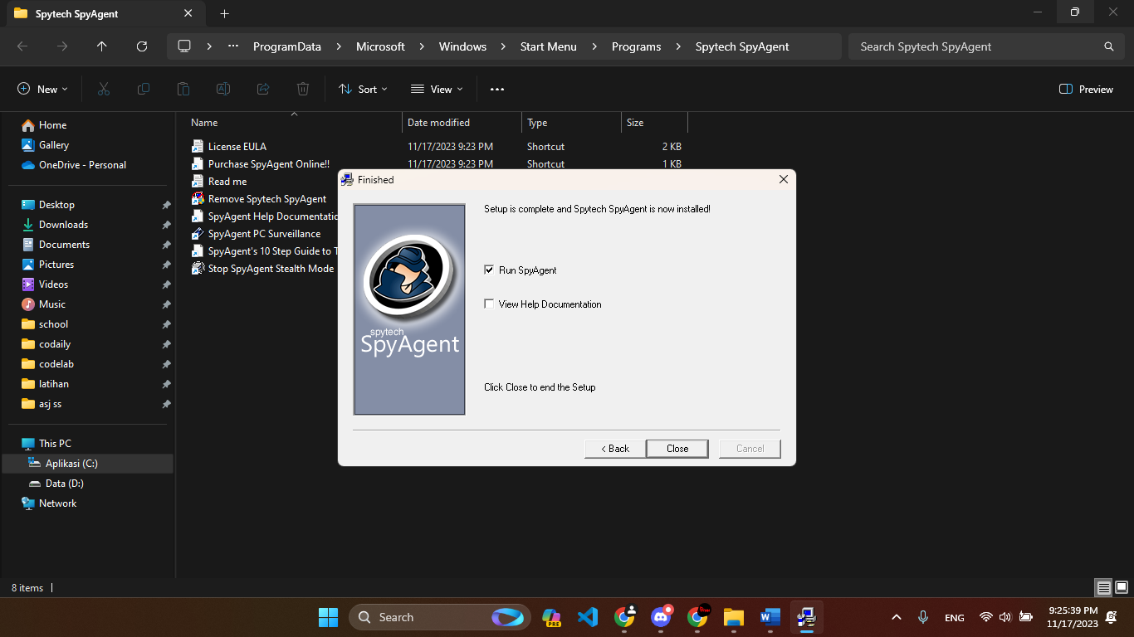

1. Continue

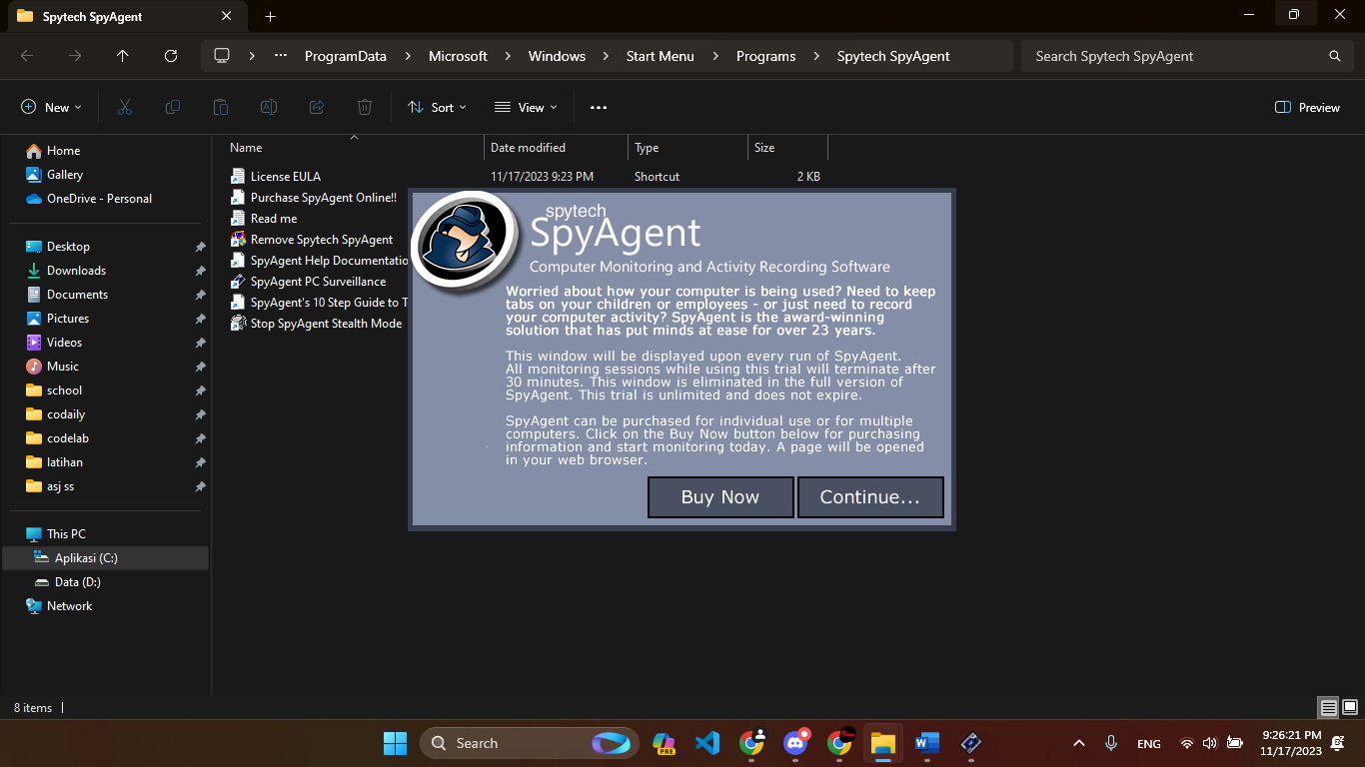

1. Click

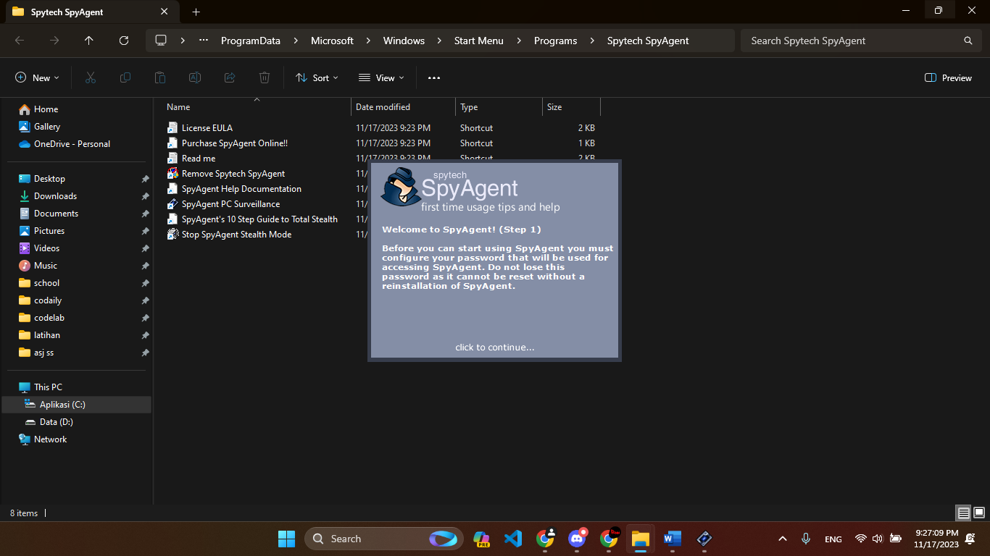

1. Buat password bebas, simpan di notepada atau aplikasi semacamnya, OK

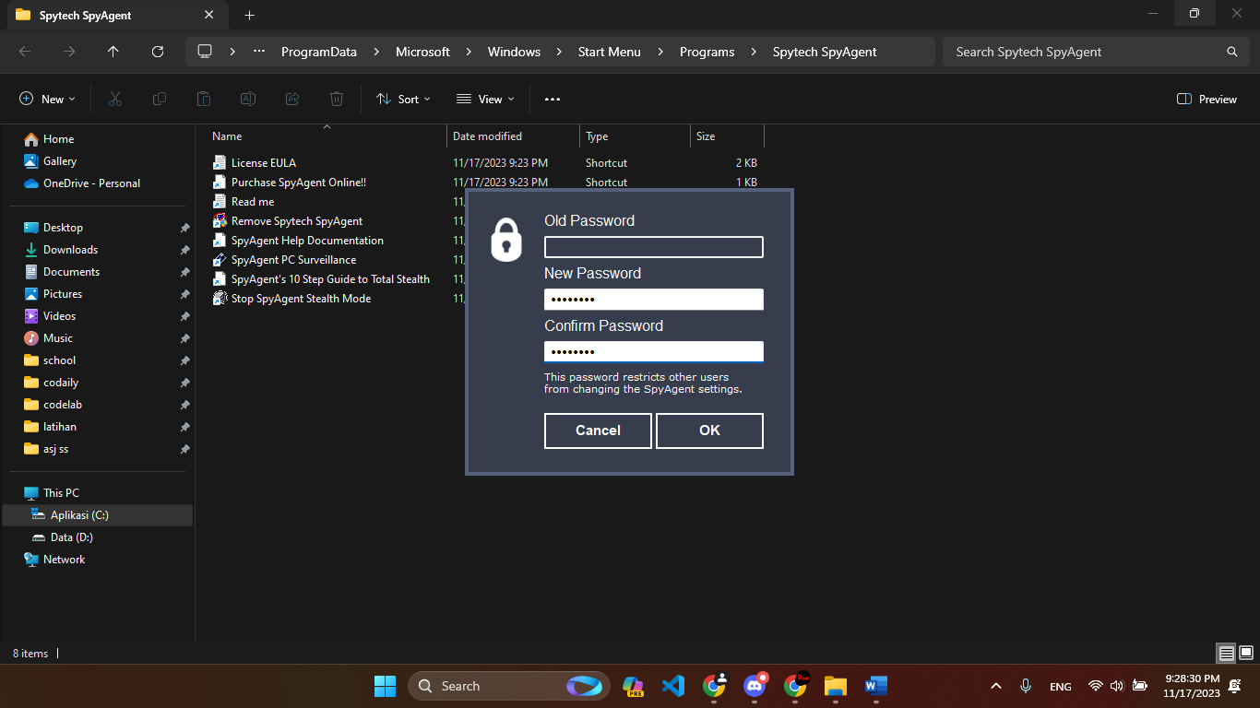

1. Click

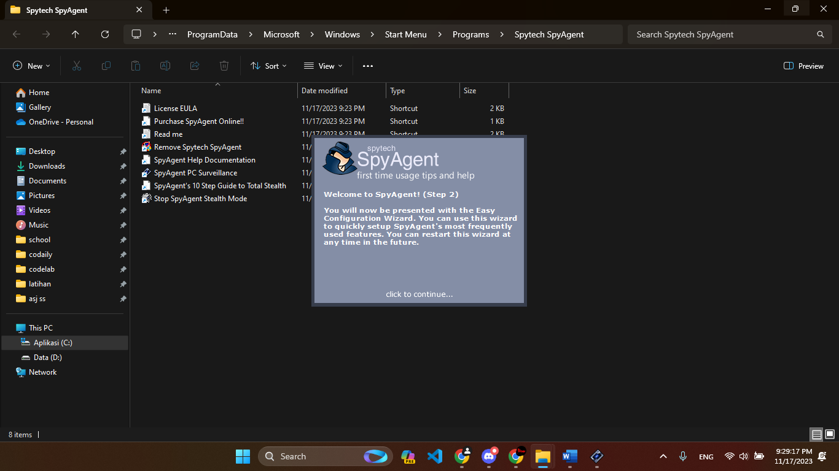

1. Complete + Stealth Configuration, next

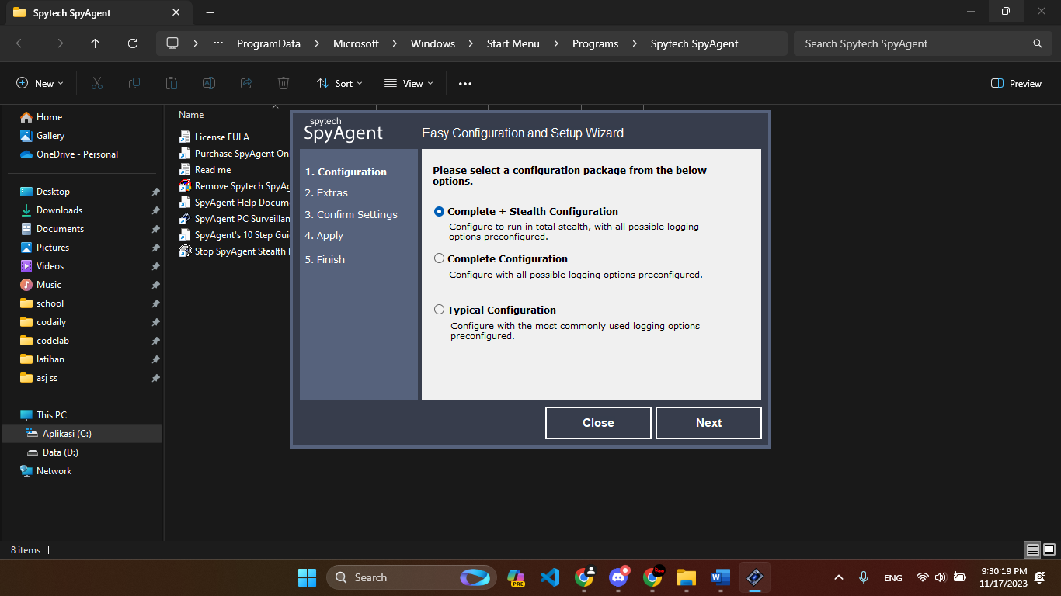

1. Ceklis 2 opsi seperti gambar dibawah ini, next

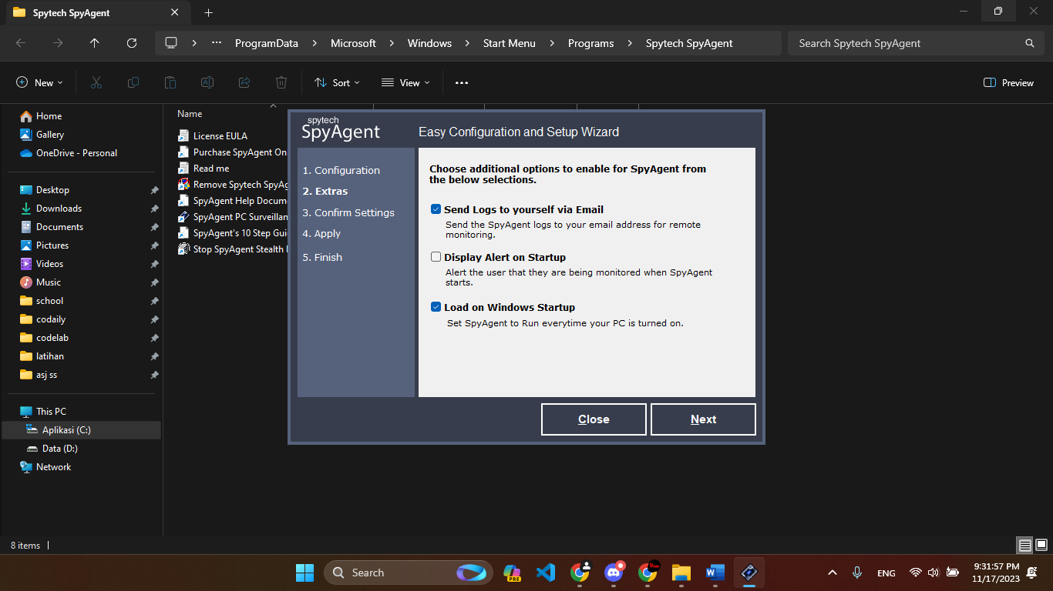

1. Next

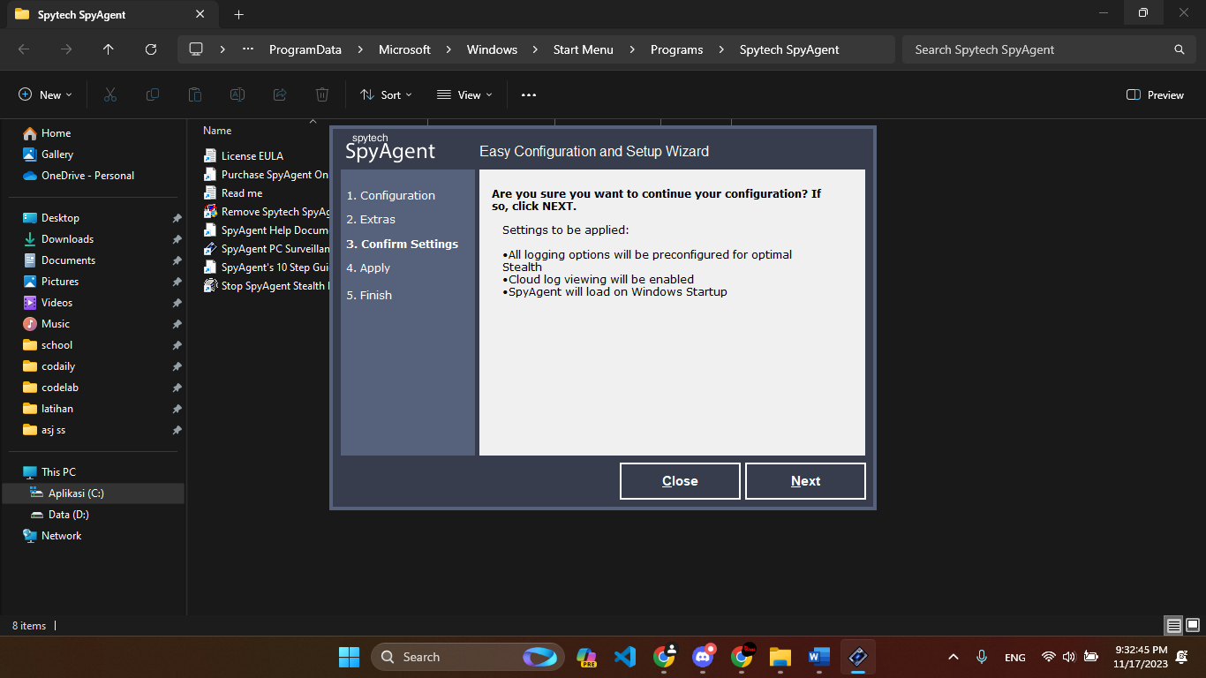

1. Next

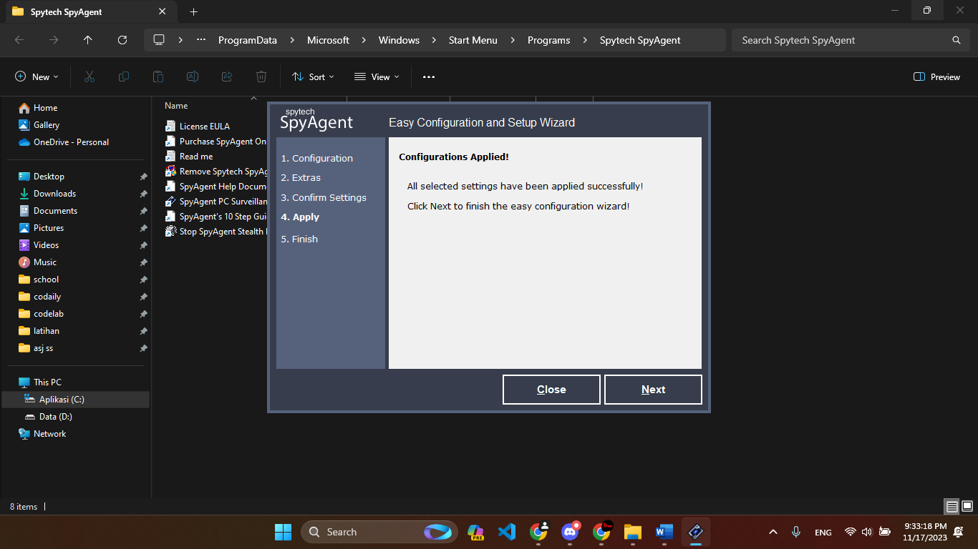

1. Finish

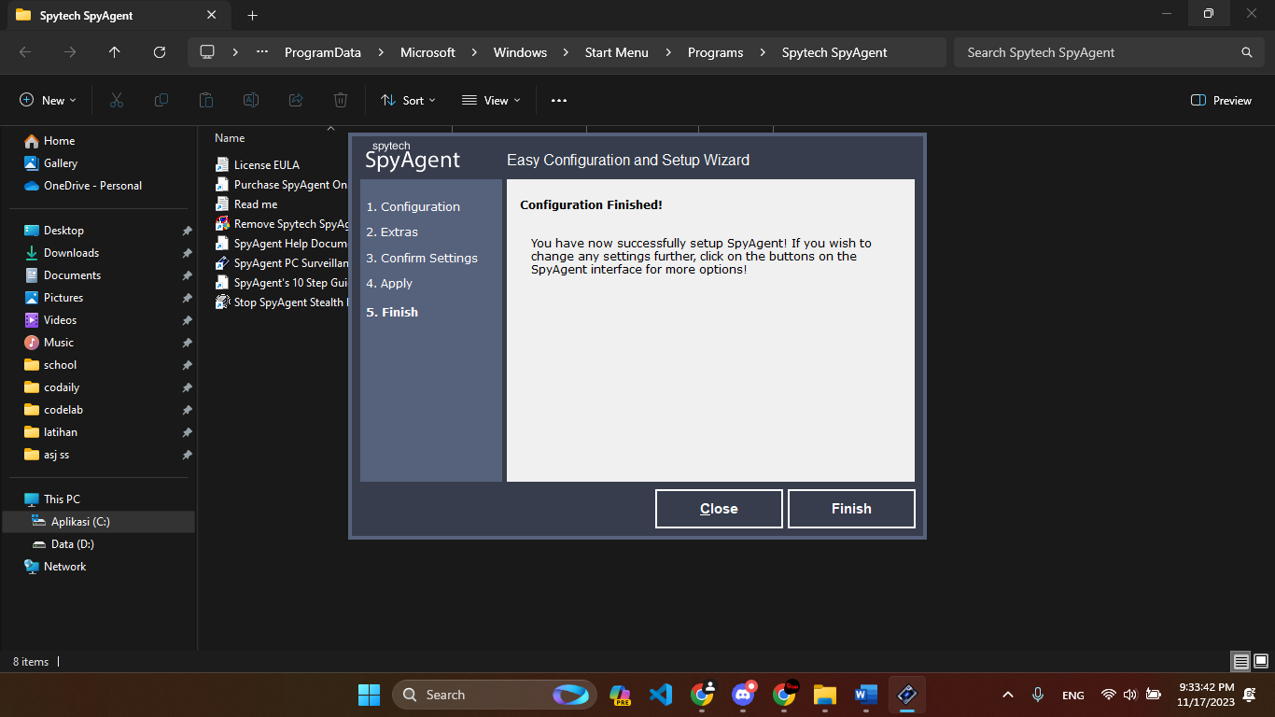

1. Klik “**I Would Like to Create a Free Account**”

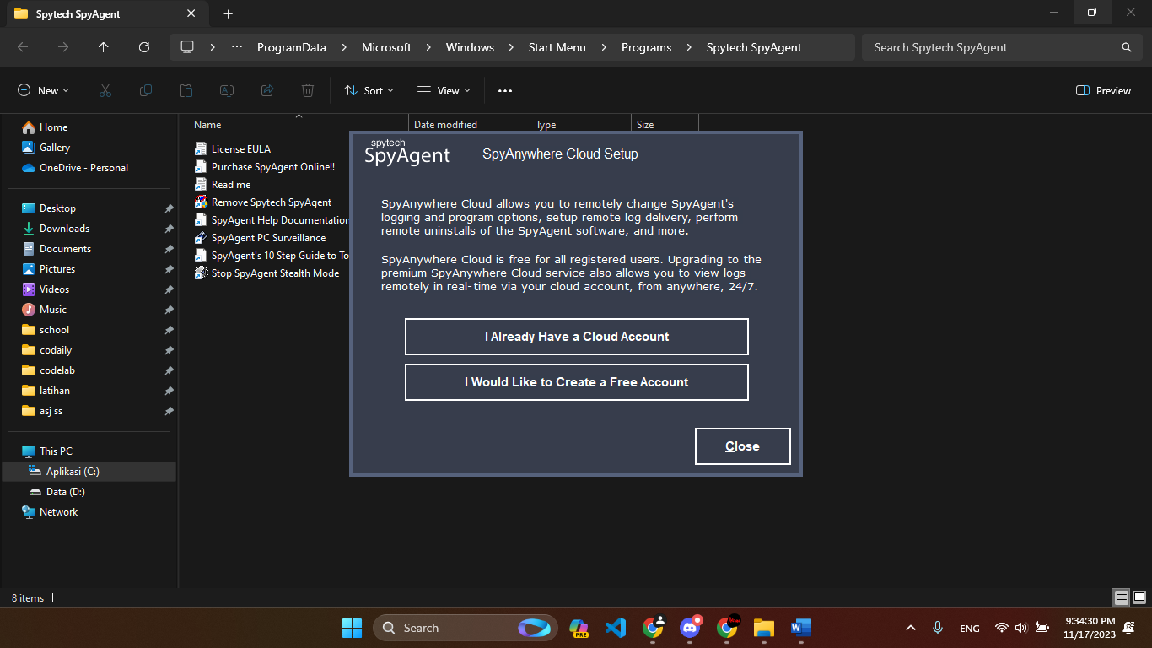

1. Simpan Username dan password, misalnya di notepad kemudian klik **OK**

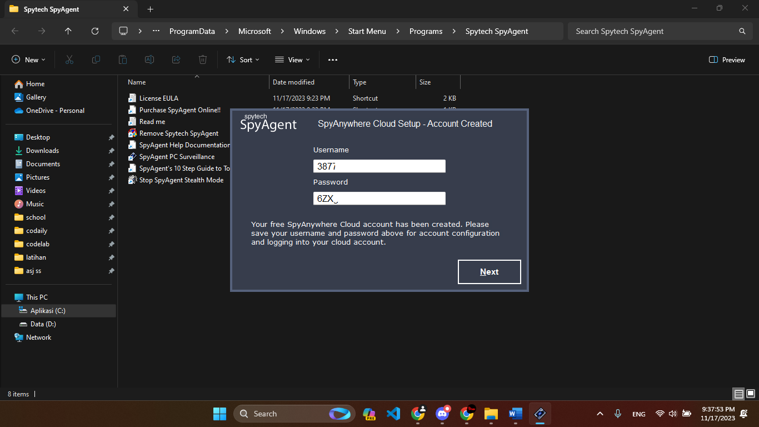

1. Finish

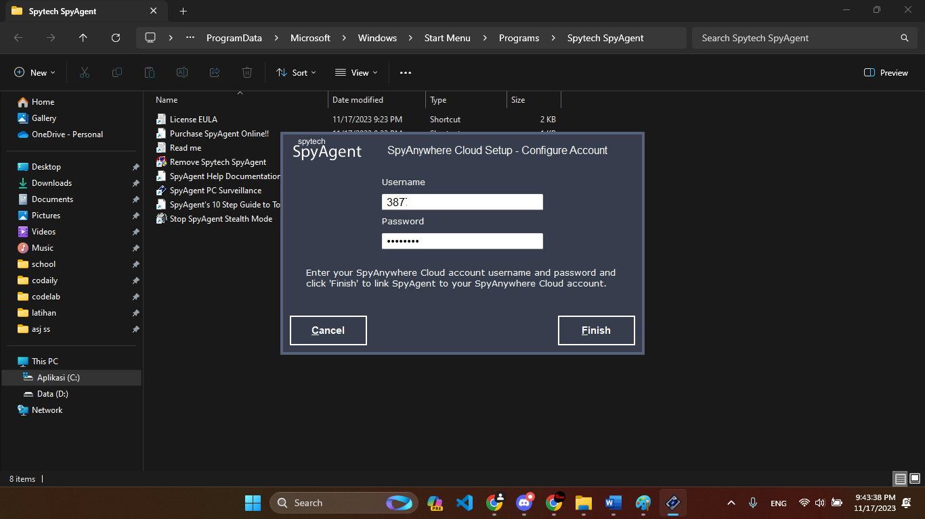

1. Ok

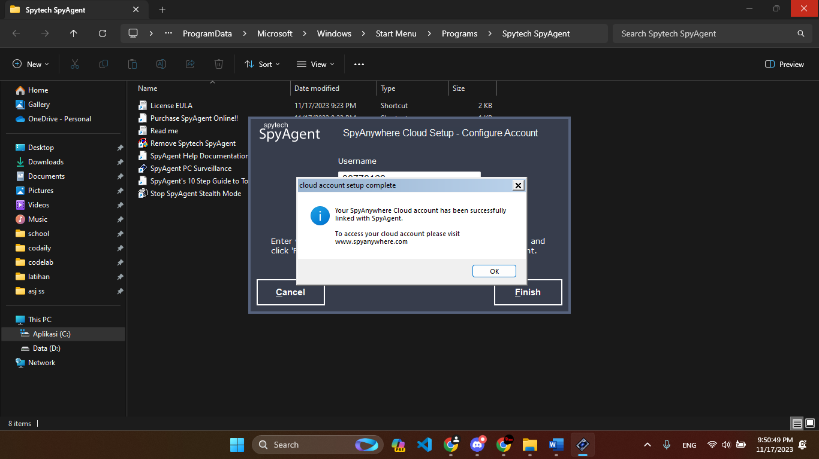

1. Click

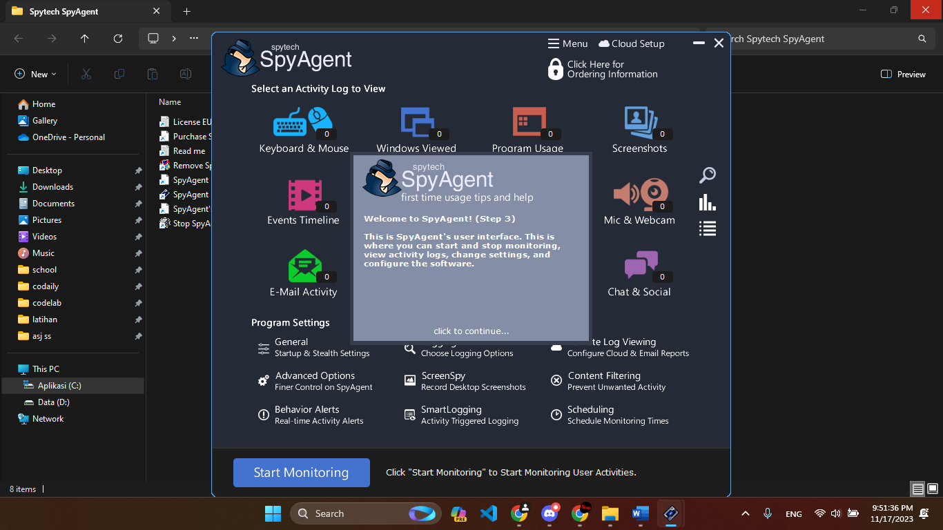

1. No

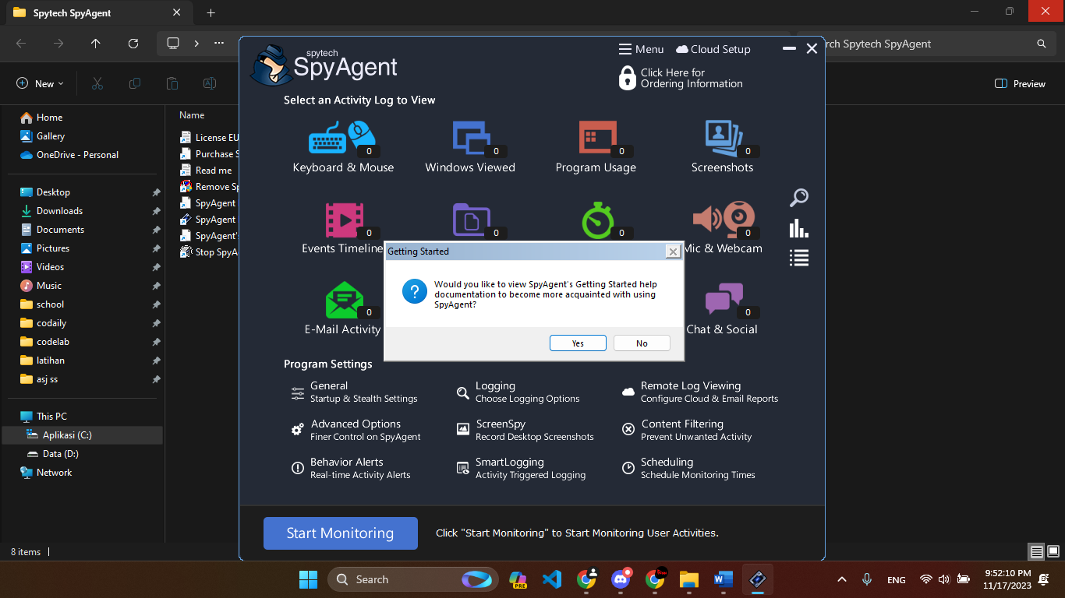

1. Klik **General**

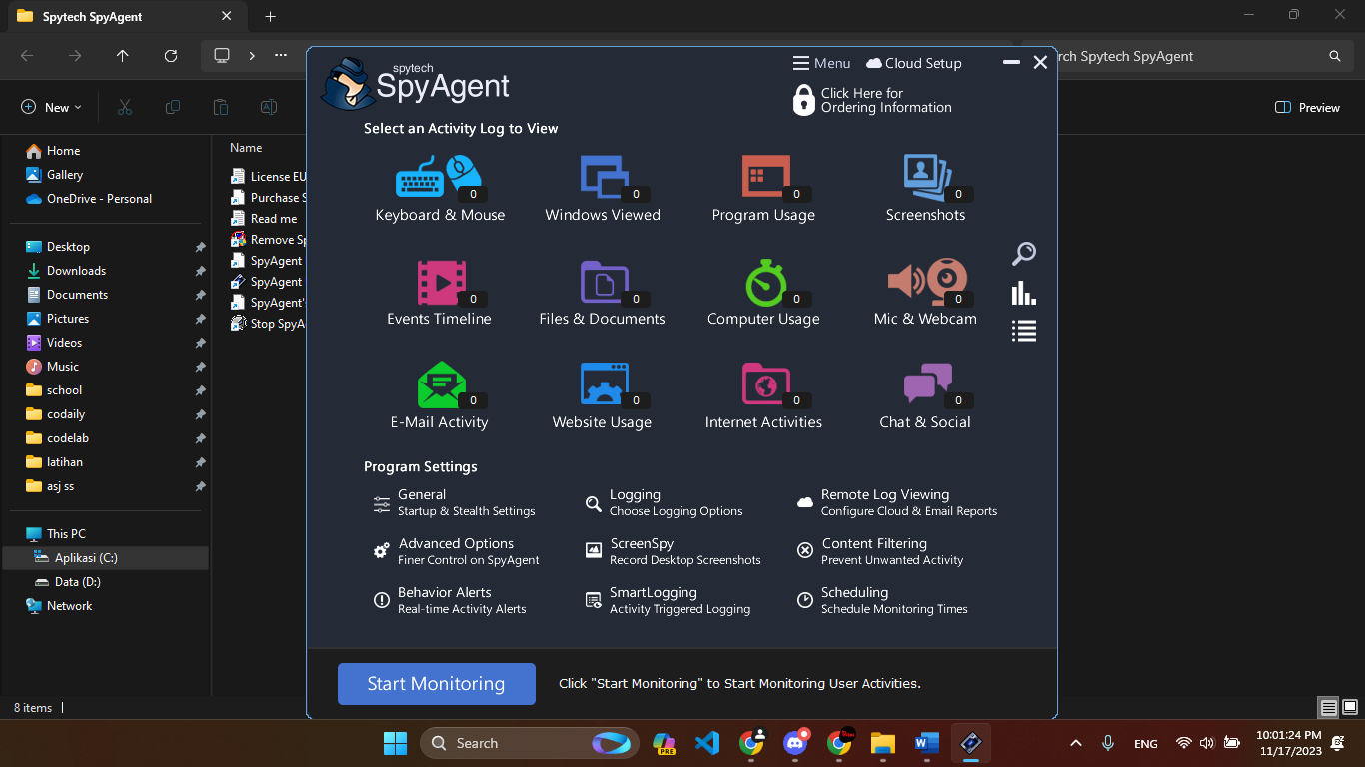

1. Klik **Email Log Delivery**

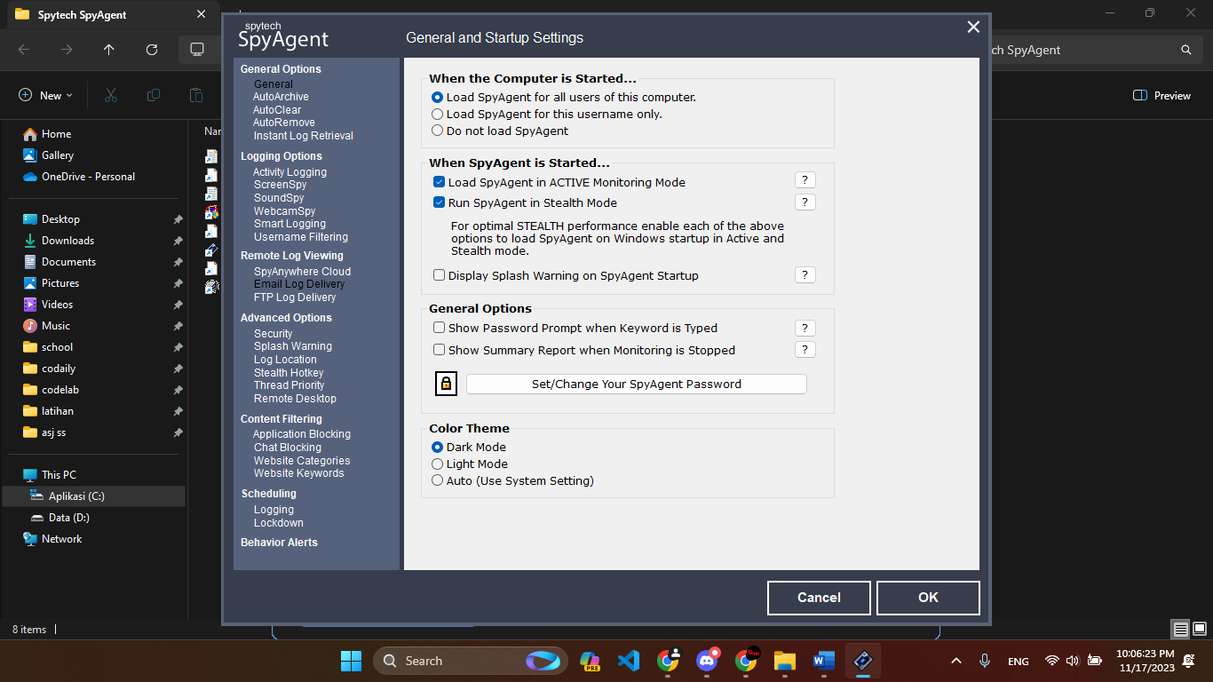

1. Ceklis **Send Logs via Email**

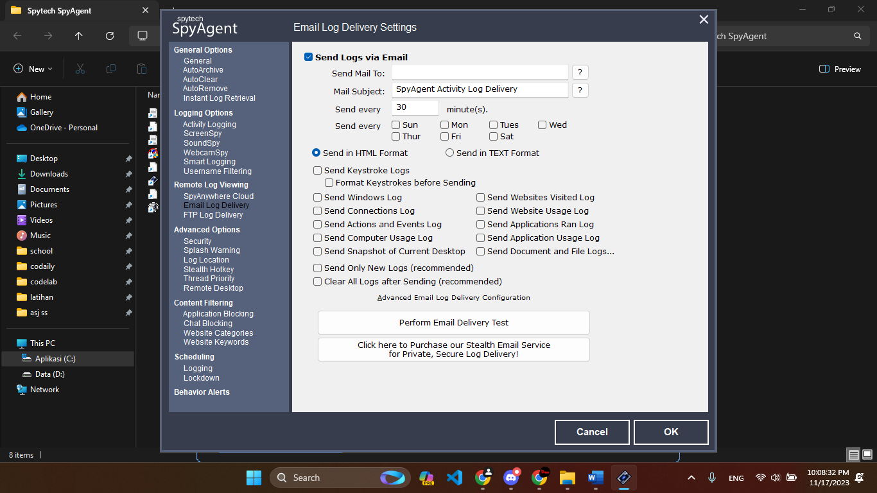

1. Isi form nya seperti berikut, gunakan email pribadi supaya lebih aman, untuk settingan yang lain bisa disesuaikan atau ingin ikuti settingan seperti dibawah ini. Jika sudah klik OK, kemudian jika ada pop up klik OK

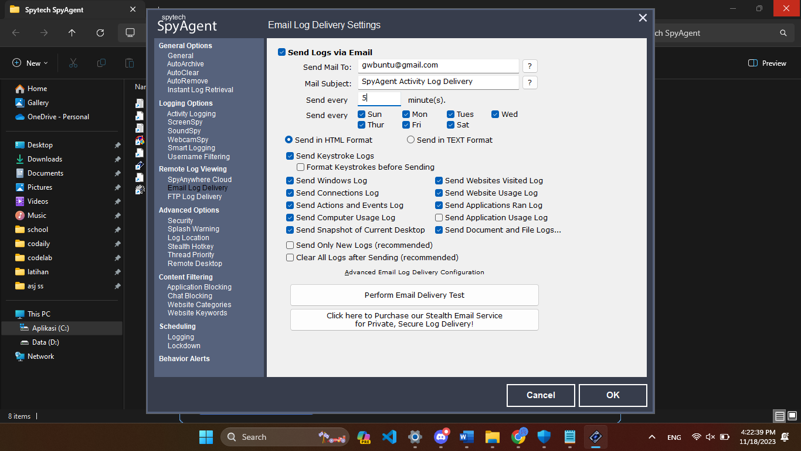

1. Klik **Start Monitoring** untuk memulai monitoring

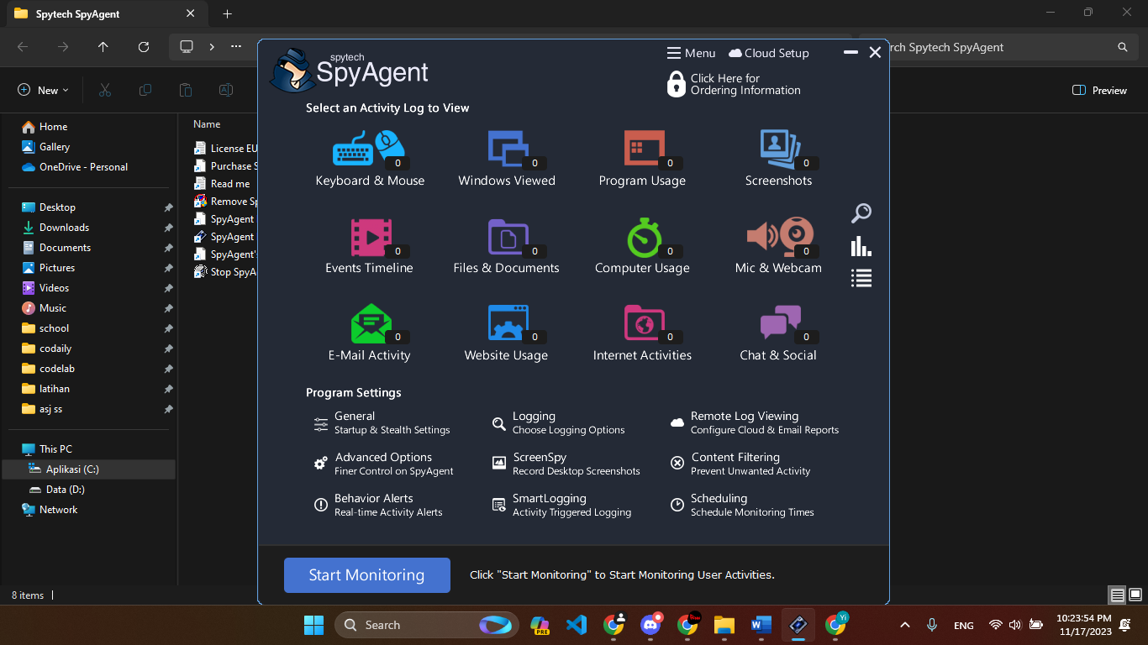

1. Masukkan password yang pertama kali dibuat saat install **SpyAgent**(lihat langkah ke 17), OK

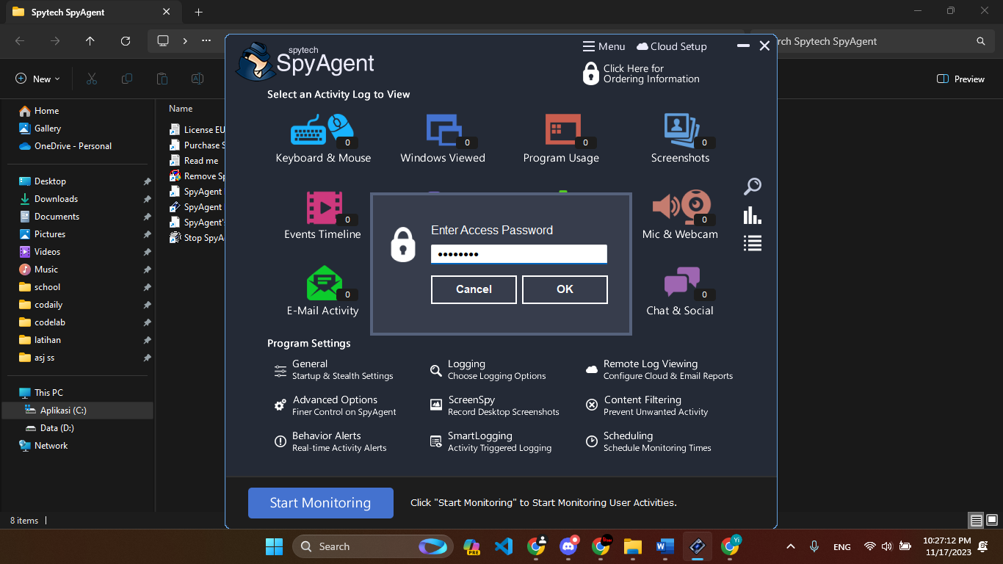

1. OK

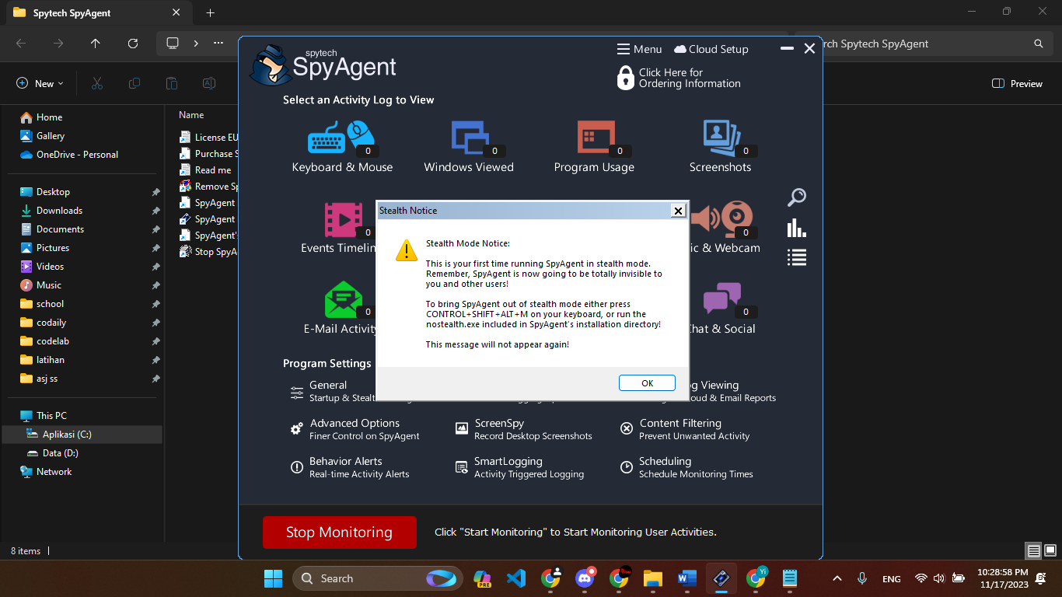

1. Selesai
2. **Pengetesan**
3. Disini saya mengetikkan sesuatu di word untuk mencoba keystroke dari aplikasi SpyAgent ini

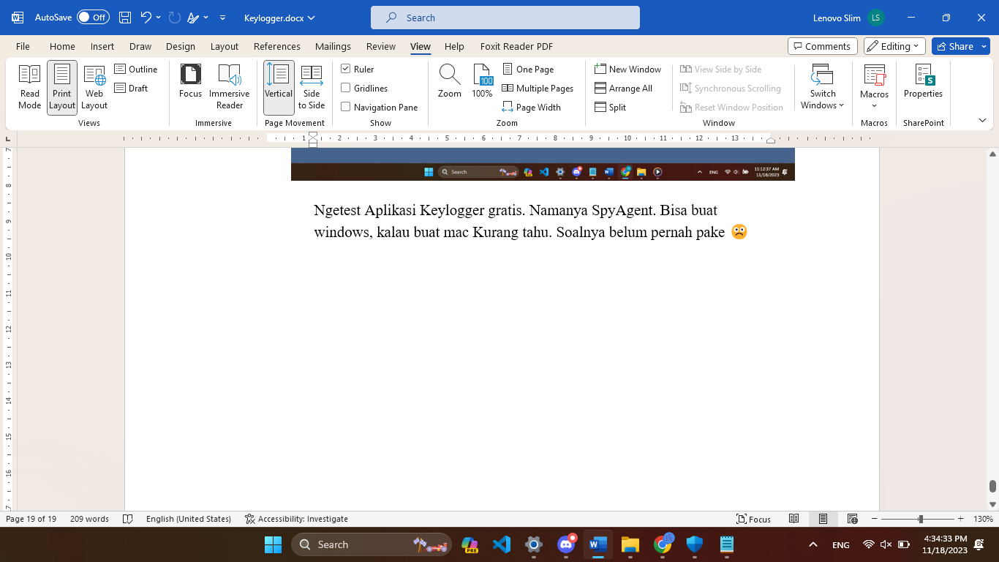

1. Buka email dari akun google yang sudah disetting untuk pengiriman logs atau logs delivery (lihat langkah ke 33). Ketika membuka gmail, maka akan melihat ada email baru dari SpyAgent seperti yang terlihat pada gambar dibawah ini

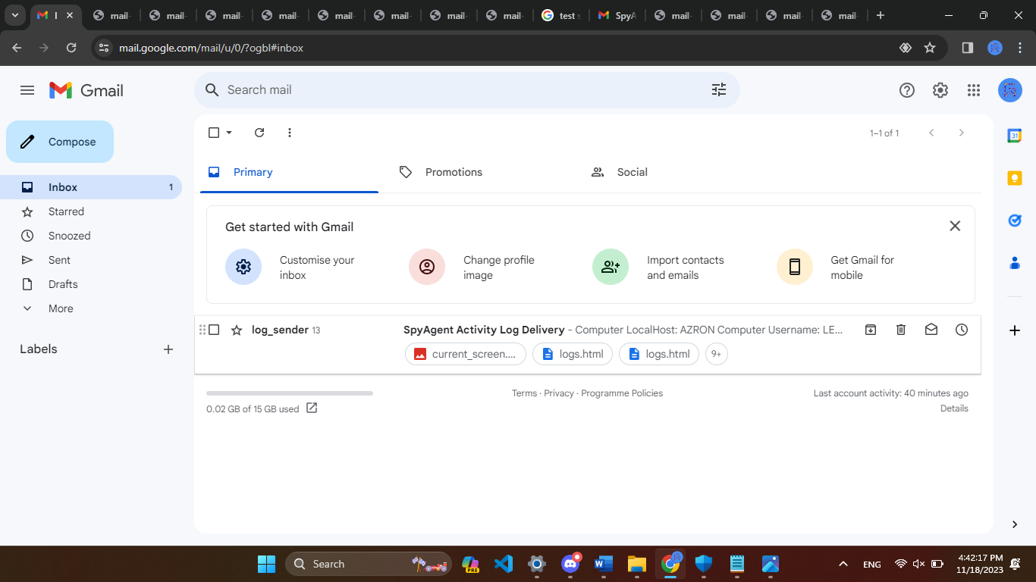

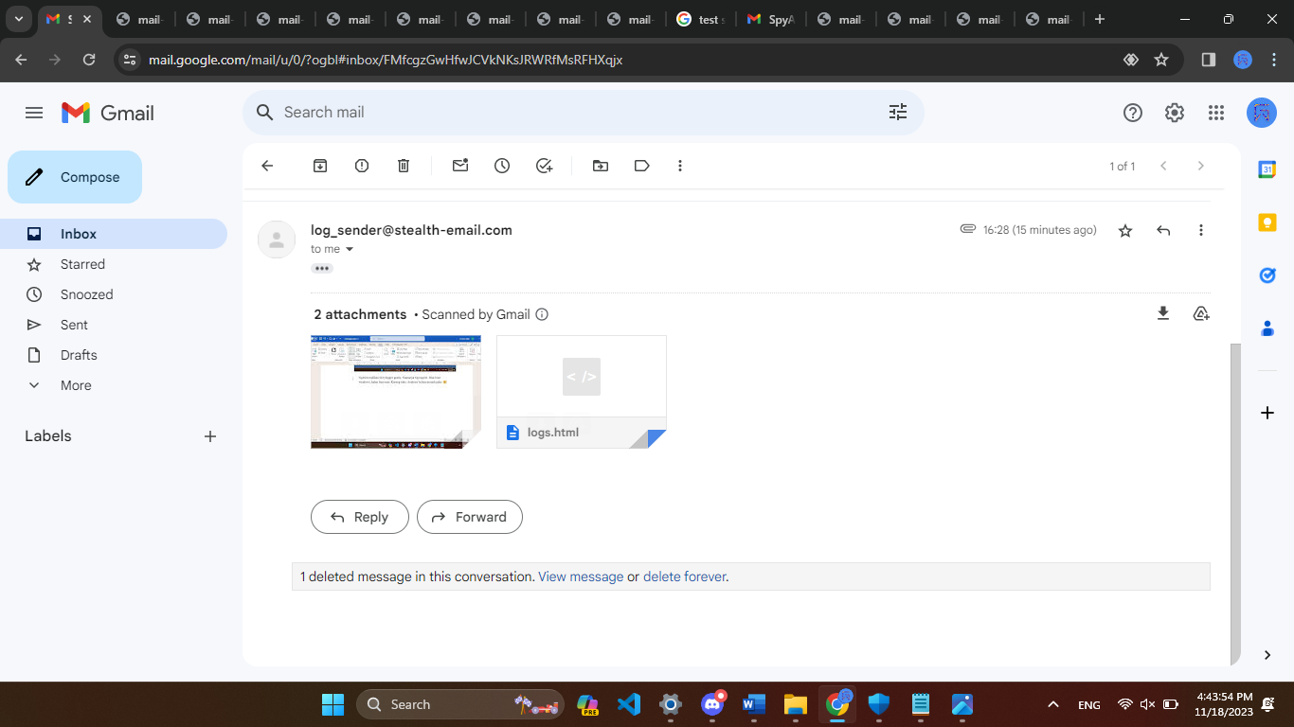

**Gambar email dari SpyAgent**

1. Ada dua file yang dikirimkan yaitu gambar dan logs.html. Klik logs.html untuk melihat logs komputer target

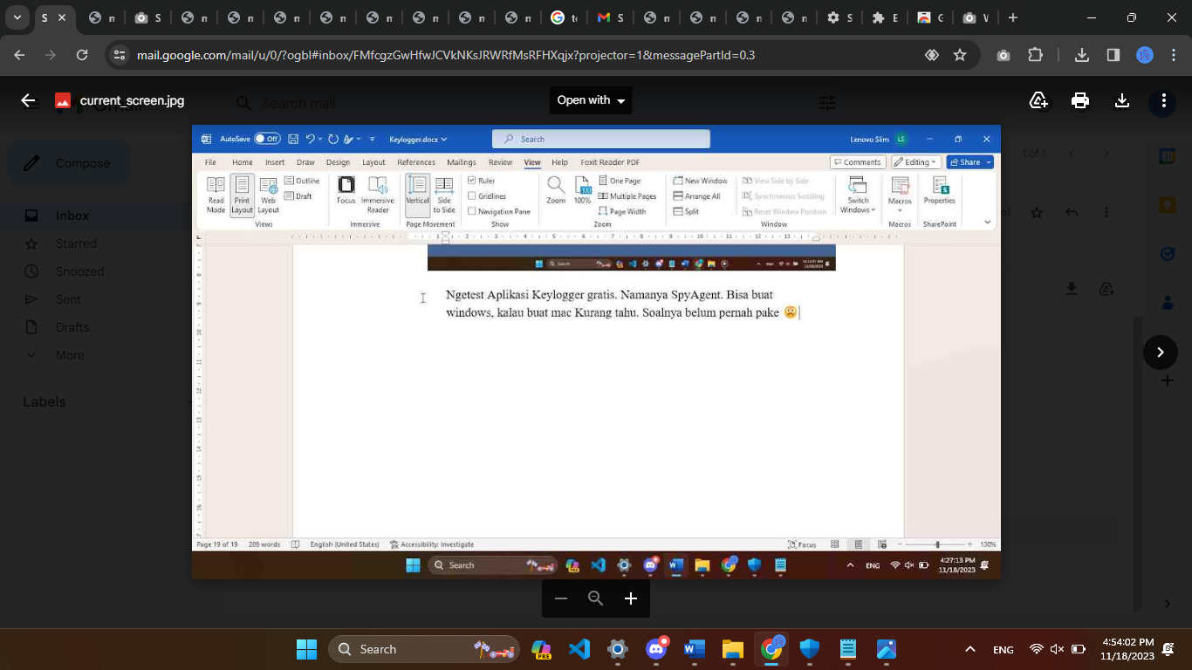

**Gambar file current_screen.jpg**

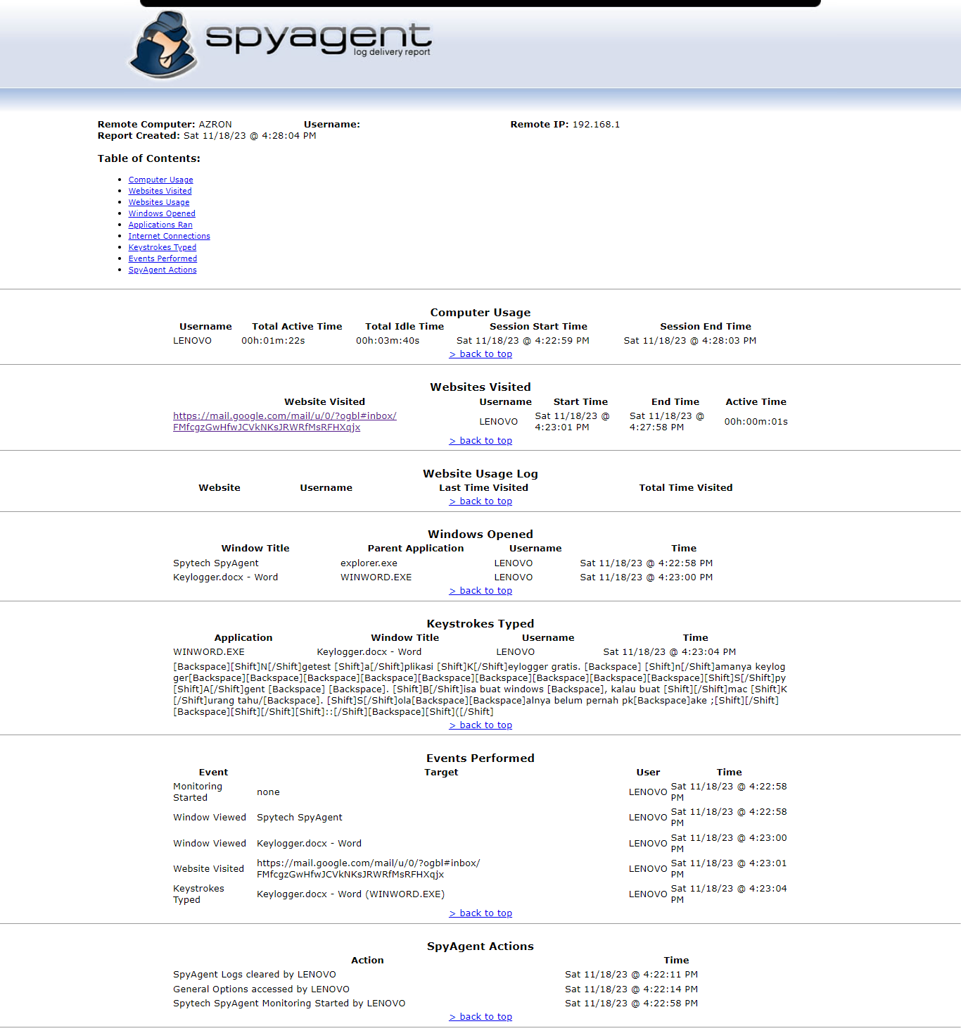

**Gambar isi file logs.html**

1. **Cara Uninstall SpyAgent**
2. Tekan **CTRL + Shift + Alt + M** pada keyboard, maka akan muncul pop up seperti ini, masukkan password yang pertama kali dibuat saat penginstallan SpyAgent (lihat langkah ke 17), OK

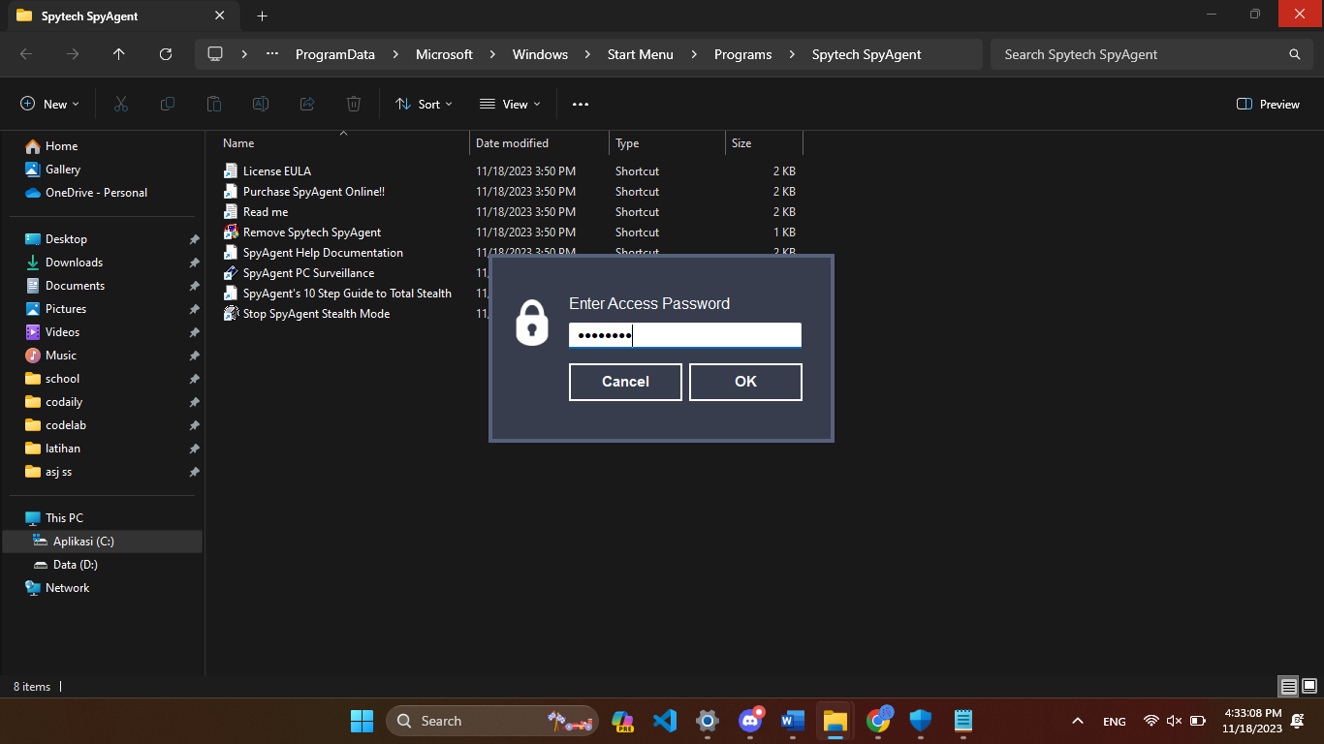

1. Klik tanda silang atau X di pojok kanan atas

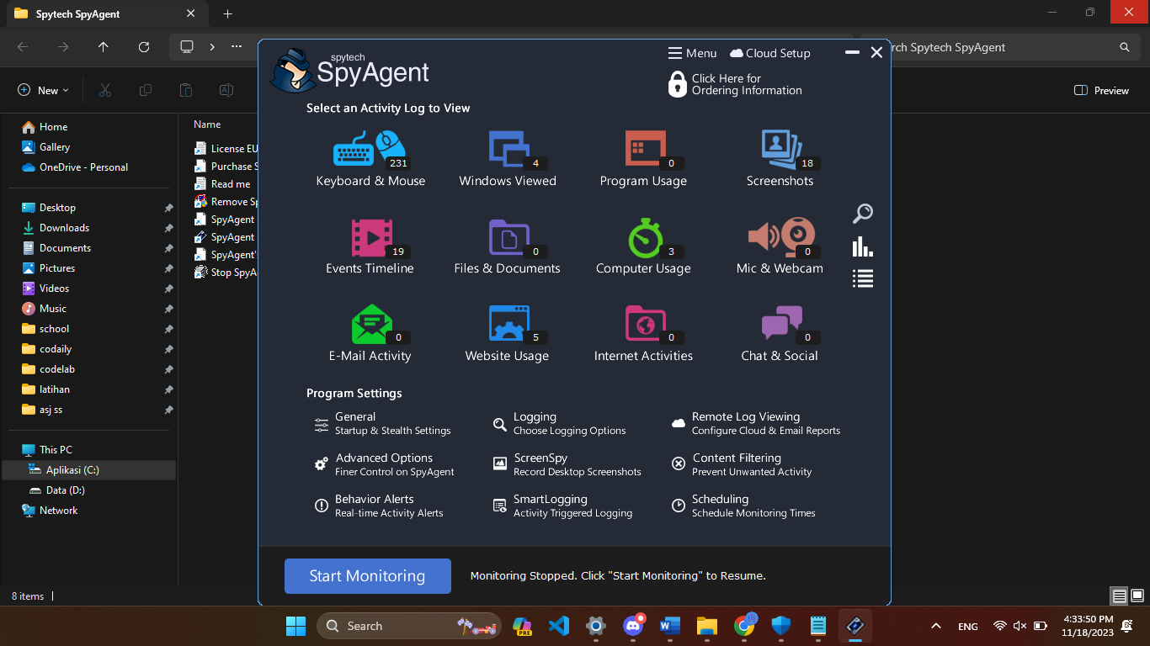

1. Klik Yes

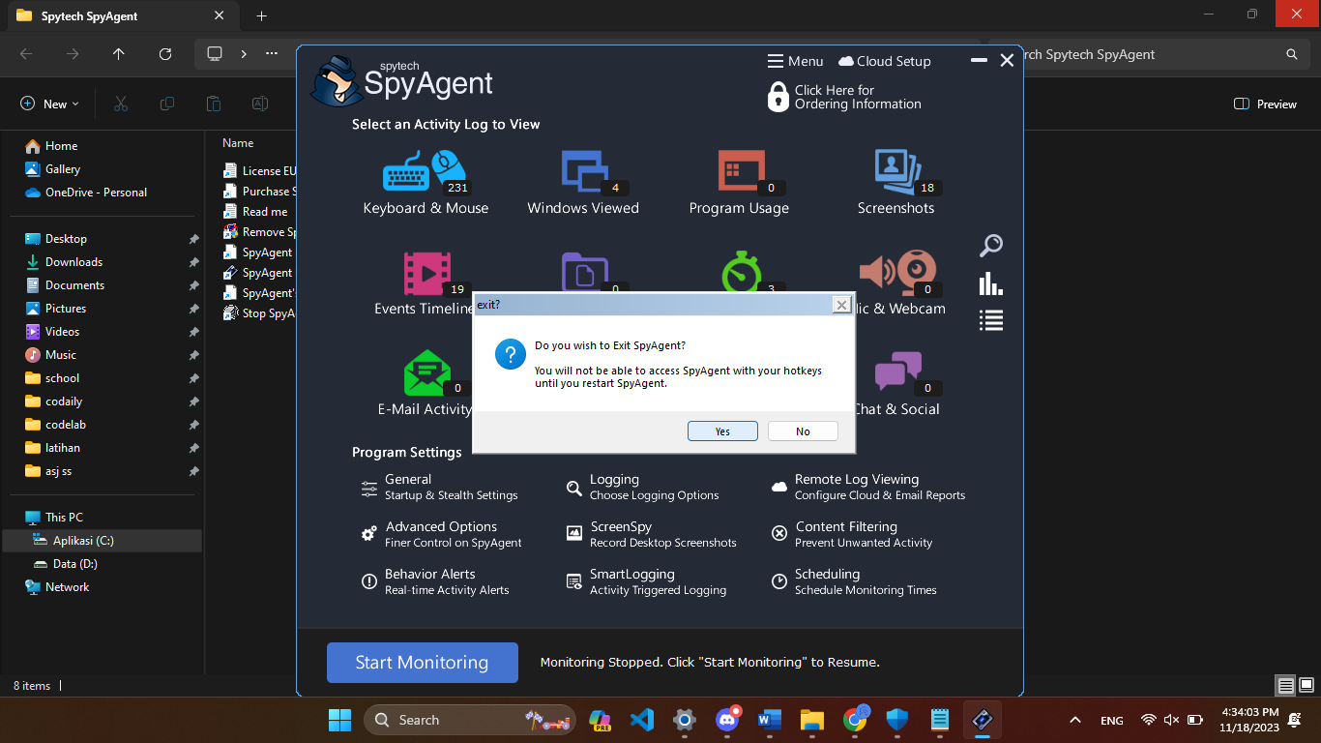

1. Continue

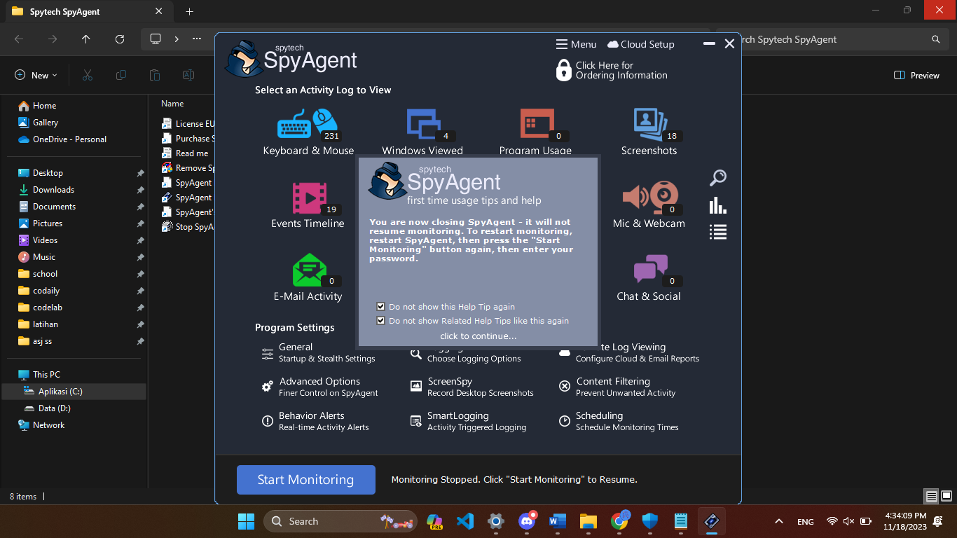

1. Klik Continue

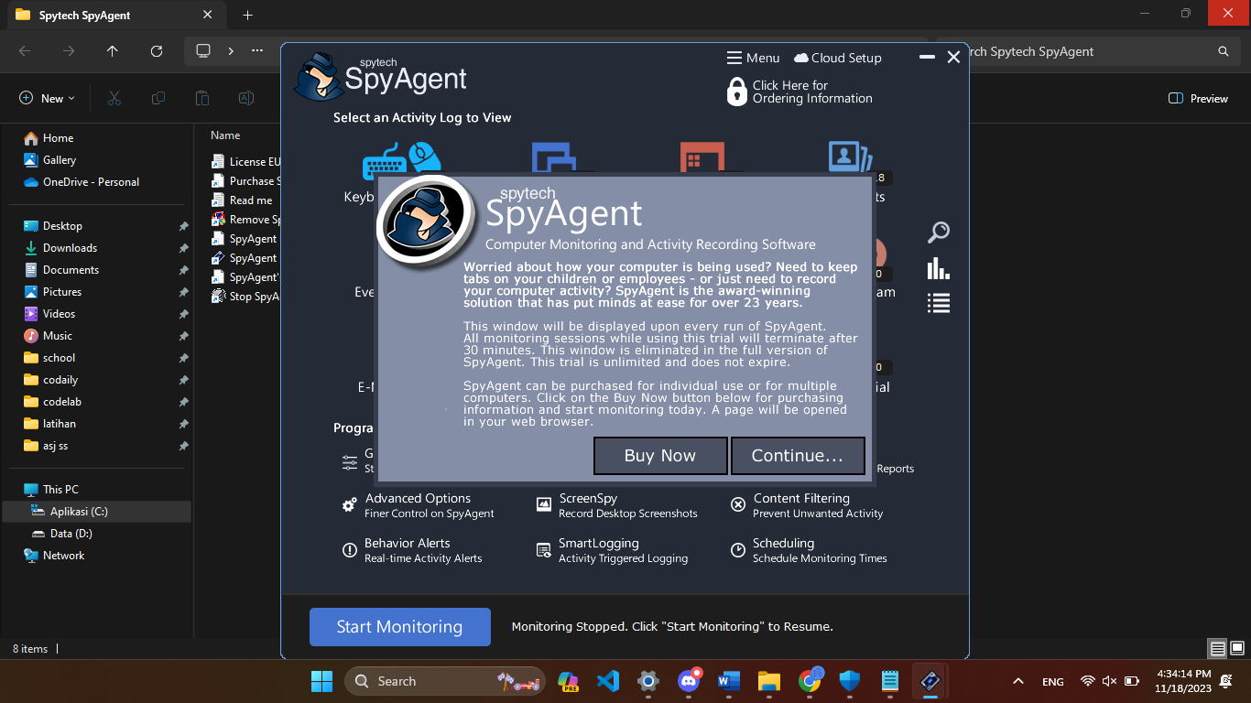

1. Aktifkan kembali antivirus atau windows defender

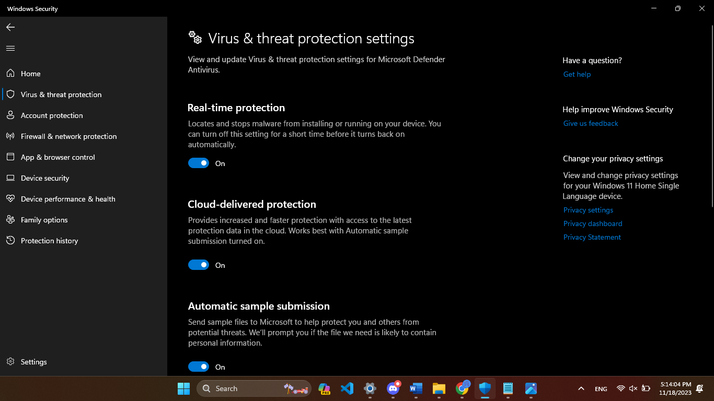

1. Selesai
2. **Kesimpulan**

Itulah cara menggunakan keylogger SpyAgent. Dengan menggunakan keylogger SpyAgent ini, kita dapat melihat aktivitas komputer target, diantaranya ada Username, IP Address, Website yang diakses, Keystroke, Aplikasi yang digunakan oleh target dan masih banyak lagi. SpyAgent menggunakan Email untuk pengiriman logs dari komputer target. Kita dapat menyetting jeda waktu pengiriman email sesuai yang kita inginkan (lihat langkah ke 33). Sebenarnya ada metode lain dengan menggunakan FTP server atau menggunakan akun SpyAnywhere Cloud(yang ini berbayar). Aplikasi ini mempunyai kekurangan yaitu tidak bisa memonitoring log target secara real time, agar bisa real time maka kita perlu berlangganan. Tetapi saya rasa dengan menggunakan email sudah cukup, karena dengan menggunakan email tentunnya kita bisa membaca log dari komputer target dari manapun, baik melalui komputer maupun smartphone.